Уважаемые родители! Обращайте внимание на любые странности в поведении Вашего ребенка!

Психологические особенности и социальные маркеры, свидетельствующие о вовлеченности подростка в «суицидальную игру» в интернете:
- Явная заторможенность подростка (при обычной активности);
- Невнимательность на уроках, постоянное желание спать;
- Подавленное настроение;
- Отсутствие совместной деятельности со школьными друзьями;
- Внезапно возникшее предпочтение черной мрачной одежды, возможно, с символами, олицетворяющими смерть;
- Резкое изменение внешности: выбривание висков, окрашивание волос в неестественные цвета (синий);
- Появление на теле порезов, ожогов и иных признаков нанесение себе вреда;
- Рисунки странного характера (перевернутые кресты, сатанинские звезды, масонские знаки, киты, бабочки, единороги и т.д.);

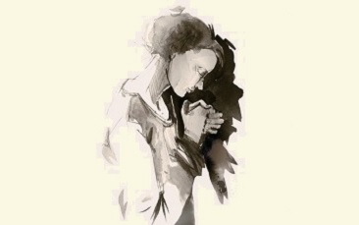

ПРОФИЛАКТИКА САМОРАЗРУШАЮЩЕГО ПОВЕДЕНИЯ

Памятка для родителей,
учителей, классных руководителей

